Информация об итогах Регионального чемпионата по профессиональному мастерству по стандартам «Ворлдскиллс» чемпионатного цикла 2021/2022 гг.
С 15 ноября по 3 декабря 2021 года в республике поэтапно прошел Региональный чемпионат «Молодые профессионалы» (WorldSkills Russia) Республики Татарстан чемпионатного цикла 2021/2022 годов.
Региональный чемпионат прошел в 19 городах и селах Республики Татарстан по 156 компетенциям «Ворлдскиллс» и 101 компетенциям «Ворлдскиллс Юниоры», в которых принимали участие более 3000 конкурсантов и экспертов.
В чемпионатном цикле 2021/2022 года студенты Казанского техникума народных художественных промыслов впервые принимали участие в новой компетенции, введенной в чемпионатном цикле текущего года – «Огранка алмазов». Базой проведения соревнований по данной компетенции с 22 по 26 ноября 2021 года стала площадка ГАПОУ «Колледж нефтехимии и нефтепереработки имени Н.В.Лемаева».
Казанский техникум народных художественных промыслов представляли студенты техникума Лукманова Юлия Алексеевна, Бастрыкина Ярослава Ефимовна и эксперты-компатриоты Суфиева Регина Рафилевна, Юсупова Разида Загитовна.

На базе Казанского техникума народных художественных промыслов соревнования прошли с 29 ноября по 03 декабря 2021 года по компетенциям «Ювелирное дело», «Огранка ювелирных вставок», «Ювелирное дело – юниоры».
В соревнованиях приняли участие 14 студентов ГАПОУ «Казанский техникум народных художественных промыслов» и 5 школьников из средних общеобразовательных школ №48 и №54
по компетенции «Ювелирное дело»
- Семенова Мария Алексеевна – гр. 528 Ю/9
- Перцева Дарья Павловна – гр. 528 Ю/9
- Хмелевская Римма Викторовна – гр. 528 Ю/9
- Хисяметдинова Лия Марселевна – гр. 549 ДПИ/9
- Кузнецова Светлана Анатольевна – гр. 539 Х/9
- Быкова Аделя Максимовна – гр. 551 Ю/9
- Агапова Надежда Дмитриевна – гр. 538 ДПИ/9
- Посадский Михаил Игоревич– гр. 538 ДПИ/9
- Нотфуллин Айрат Азатович – гр. 539 Х/9
по компетенции «Огранка ювелирных вставок»
- Кузнецов Юрий Игоревич – гр. 558 Ю/11
- Головина Влада Антоновна – гр. 558 Ю/11
- Красавина Майя Алексеевна – гр. 558 Ю/11
- Федотов Александр Александрович – гр. 558 Ю/11
- Долгих Александра Павловна – гр. 558 Ю/11
по компетенции «Ювелирное дело-юниоры»
- Латыпов Искандер Разимович – ученик 9 класса СОШ №54 г.Казани
- Фасхутдинов Ильсаф Ильясович – ученик 9 класса СОШ №48 г.Казани
- Ахмадуллин Инсаф Рафилевич – ученик 9 класса СОШ №48 г.Казани
- Мухаметзянов Нияз Ильназович – ученик 9 класса СОШ №48 г.Казани
- Данилов Алексей Ермолаевич– ученик 9 класса СОШ №48 г.Казани
В рамках пятого этапа Регионального чемпионата «Молодые профессионалы» (WorldSkills Russia) Республики Татарстан чемпионатного цикла 2021/2022 годов с 23 по 26 января 2022 года состоялись соревнования по компетенции «Ремесленная керамика», с 26 по 30 января 2022 года – по компетенции «Ремесленная керамика-юниоры». Соревнования проходили на базе Академии керамики в г. Санкт-Петербург.
Конкурсанты во взрослой основной категории представлены студентами Казанского техникума народных художественных промыслов Ахмаровой В.И. (гр. 538 ДПИ/8), Харрасовой С.А. (гр.549 ДПИ/9), Минневалиевой А.И. (гр.549 ДПИ/9), Мазитовой Д.А. (гр.549 ДПИ/9), Хисяметдиновой Л.М. (гр.549 ДПИ/9).
Компетенция «Ремесленная керамика-юниоры» в чемпионатном цикле 2021/2022 года введена впервые.
Конкурсанты в юниорской категории представлены студентами Казанского техникума народных художественных промыслов Столяр Д.И. (гр. 551 Ю/9), Сафиуллиной К.А. (гр. 548 Д/9), Закировой И.Л. (548 Д/9), школьниками Полилингвального комплекса «Адымнар - путь к знаниям и согласию» г.Казани Низмутдиновой К.Д., Васильевой Е.С.

ИТОГИ
По итогу соревновательной части чемпионата по компетенции «Огранка алмазов» Бастыркина Ярослава Ефимовна и Луманова Юлия Алексеевна удостоились 3-места и бронзовой медали.
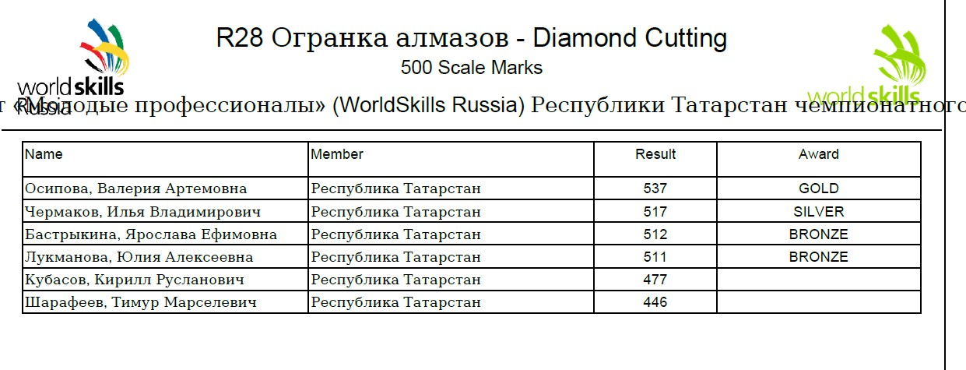
По компетенции «Ювелирное дело» призовых мест удостоились:
Семенова Мария Алексеевна – 1 место (золотая медаль)
Перцева Дарья Павловна – 2 место (серебряная медаль)
Хмелевеская Римма Викторовна – 3 место (бронзовая медаль)
Кузнецова Светлана Анатольевна – медальон за профессионализм
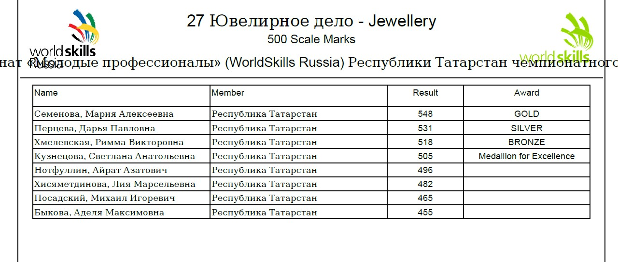
По компетенции «Ювелирное дело-юниоры» призовых мест удостоились:
Латыпов Искандер Разимович – 1 место (золотая медаль)
Ахмадуллин Инсаф Рафилевич – 1 место (золотая медаль)
Мухаметзянов Нияз Ильназович – 3 место (бронзовая медаль)

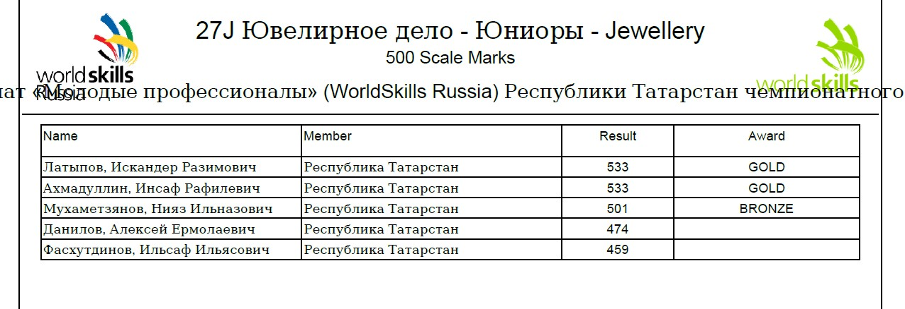
По компетенции «Огранка ювелирных вставок» призовых мест удостоились:
Федотов Александр Александрович – 1 место (золотая медаль)
Красавина Майя Алексеевна – 2 место (серебряная медаль)
Долгих Александра Павловна – 3 место (бронзовая медаль)
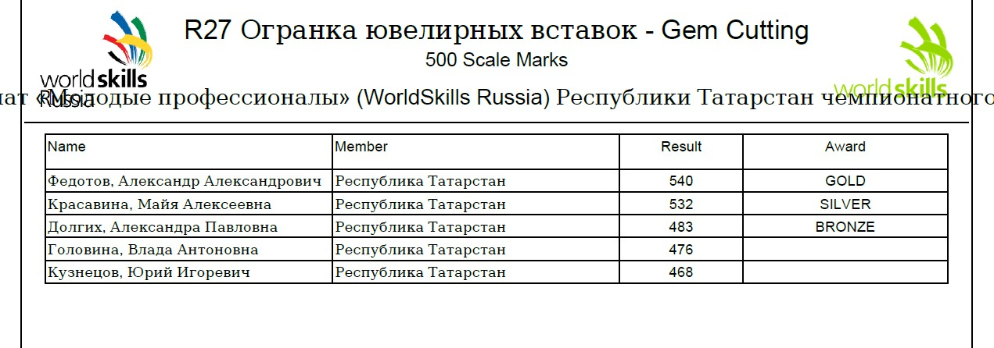

По итогу соревновательной части чемпионата по компетенции «Ремесленная керамика» призовых мест удостоились:
Ахмарова Венера Исхаковна – 1 место (золотая медаль)
Минневалиева Айсылу Исламовна – 2 место (серебряная медаль)
Харрасова Сюмбель Айратовна – 3 место (бронзовая медаль)
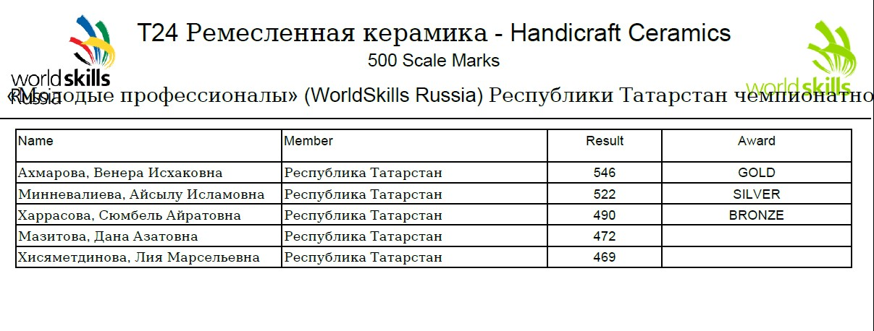
По компетенции «Ремесленная керамика»-юниоры призовых мест удостоились:
Низмутдинова Карина Дамировна – 1 место (золотая медаль)
Закирова Илиза Ленаровна – 2 место (серебряная медаль)
Сафиуллина Камилла Аделевна – 3 место (бронзовая медаль)
